Jobsheet 4
Pemilihan 1
Percobaan 1: Penerapan IF dan IF-ELSE untuk Mencetak KRS
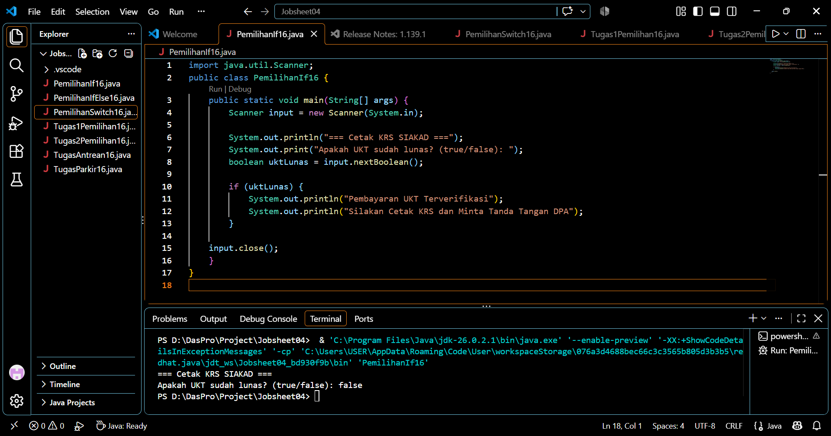
- Nilai apa yang harus dimasukkan agar kedua baris di dalam blok IF ikut tercetak? Jelaskan mengapa hanya nilai tersebut yang diterima!
Nilai yang harus dimasukkan agar kedua baris di dalam blok IF ikut tercetak adalah true karena variabel uktLunas dideklarasikan dengan tipe data boolean, dimana struktur if pada bahasa Java hanya akan mengeksekusi kode di dalamnya jika kondisi bernilai true.

- Jalankan program, lalu masukkan false. Baris mana saja yang tercetak dan baris mana yang tidak? Jelaskan alur eksekusinya ketika kondisi IF bernilai false!
Baris yang tercetak hanyalah baris input tanpa adanya output dari masukkan false. Program mengabaikan kode di dalam kurung kurawal if dan langsung melompat keluar ke baris program berikutnya (tidak ada maka output kosong).

- Jalankan program, lalu masukkan TRUE (huruf kapital) dan ya. Apa yang terjadi pada masing-masing input? Jika program berhenti dengan error, jelaskan penyebabnya!
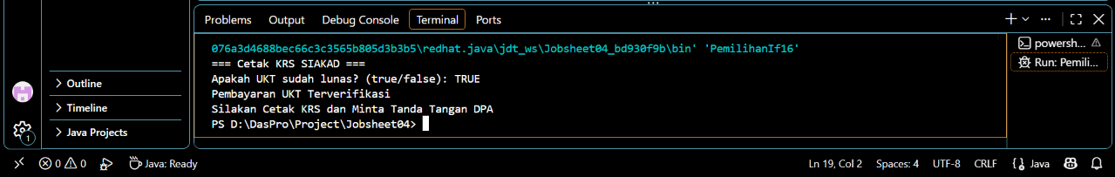
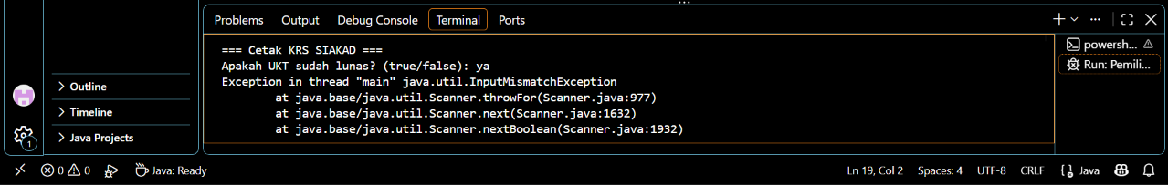
Program tetap berhasil berjalan dan mengeksekusi blok if dengan normal dan menerima format teks boolean (seperti true, false, atau variasi kapitalnya seperti TRUE) meski bahasa Java sendiri bersifat case-insensitive. Namun, mengalami error berupa InputMismatchException ketika memasukkan input “ya” karena metode nextBoolean() hanya mengenali format teks yang merepresentasikan nilai boolean yang sah (true/false).

- Sistem perlu memberikan informasi apabila pengguna memasukkan nilai false, maka terdapat keluaran “Registrasi ditolak. Silakan lunasi UKT terlebih dahulu”. Modifikasi program tersebut dengan menambahkan struktur ELSE, , lalu tunjukkan hasil run untuk input true dan false!
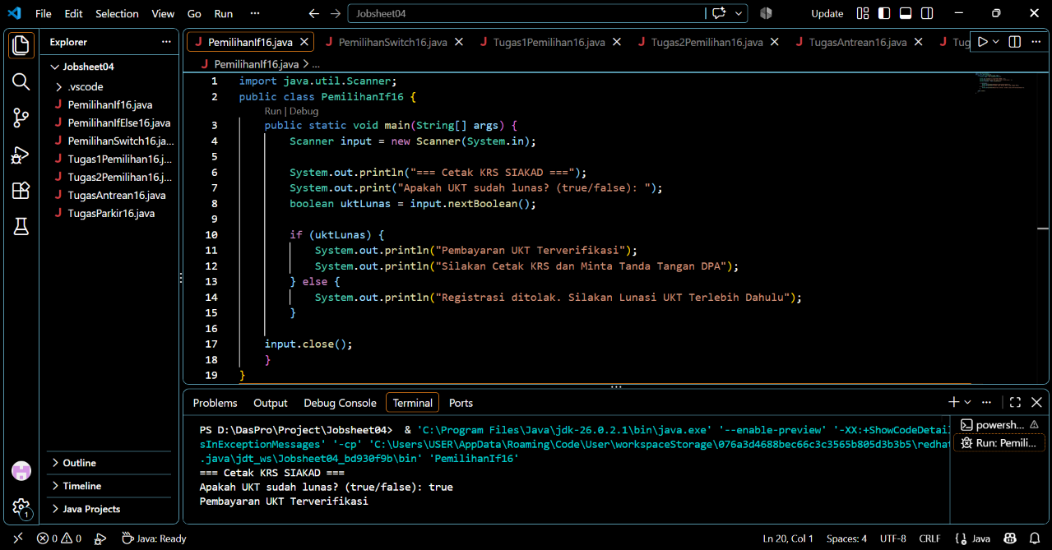
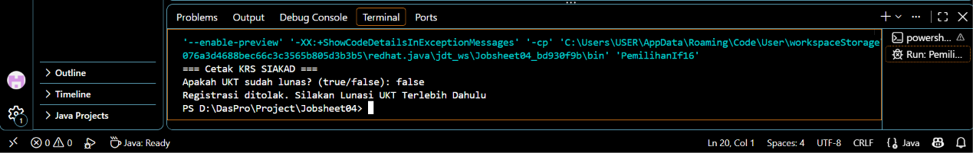

Percobaan 2: SWITCH-CASE untuk Mencetak KRS
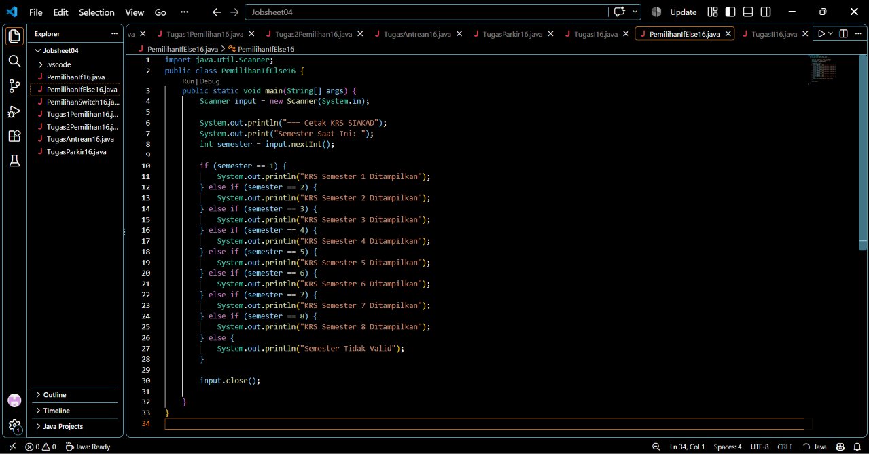
- Hapus perintah break; pada case 5, lalu compile dan jalankan kembali program dengan masukan 5. Tuliskan keluaran yang muncul, lalu jelaskan apa fungsi break pada struktur SWITCH-CASE berdasarkan hasil percobaan Anda! Kembalikan kode seperti semula setelah selesai.
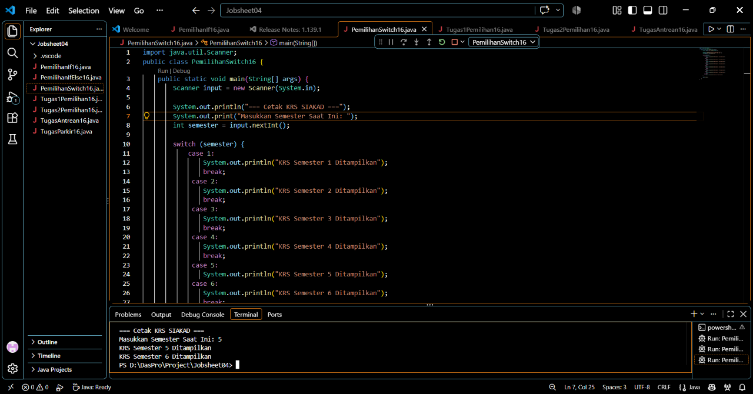
Output yang dihasilkan tidak berhenti pada case 5 tetapi berlanjut sampai ke case berikutnya sampai bertemu dengan break. Break pada struktur SWITCH-CASE berfungsi untuk menghentikan alur agar setelah program menampilkan output yang sesuai, program tidak melanjutkan lagi ke case lain yang bukan merupakan tujuannya.

- Jalankan program dengan masukan 10, lalu dengan masukan 0. Apa keluaran yang muncul pada kedua percobaan tersebut? Berdasarkan hasil itu, jelaskan peran default dan apa yang akan terjadi pada program jika bagian default dihapus!
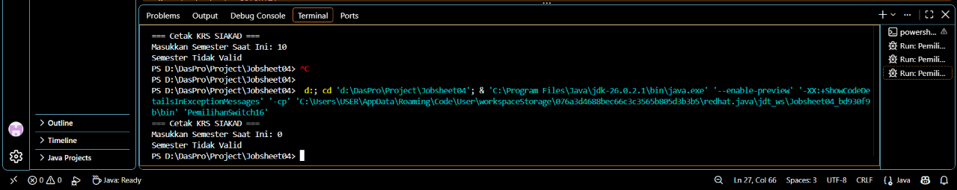
Masukkan 10 maupun 0 sama-sama mencetak output default yakni, “Semester Tidak Valid”. Bagian default sendiri berperan sebagai untuk menangani kondisi fallback ketika nilai variabel tidak cocok dengan seluruh pilihan yang case yang tersedia. Apabila default dihapus, program tidak akan menghasilkan output apa pun ketika user menginput angka di luar 1-8.

- Ganti tipe data variabel semester menjadi double, lalu compile programnya. Apakah program berhasil dicompile? Tuliskan pesan error yang muncul dan jelaskan penyebabnya. Sebutkan tipe data apa saja yang boleh digunakan sebagai ekspresi pada switch!
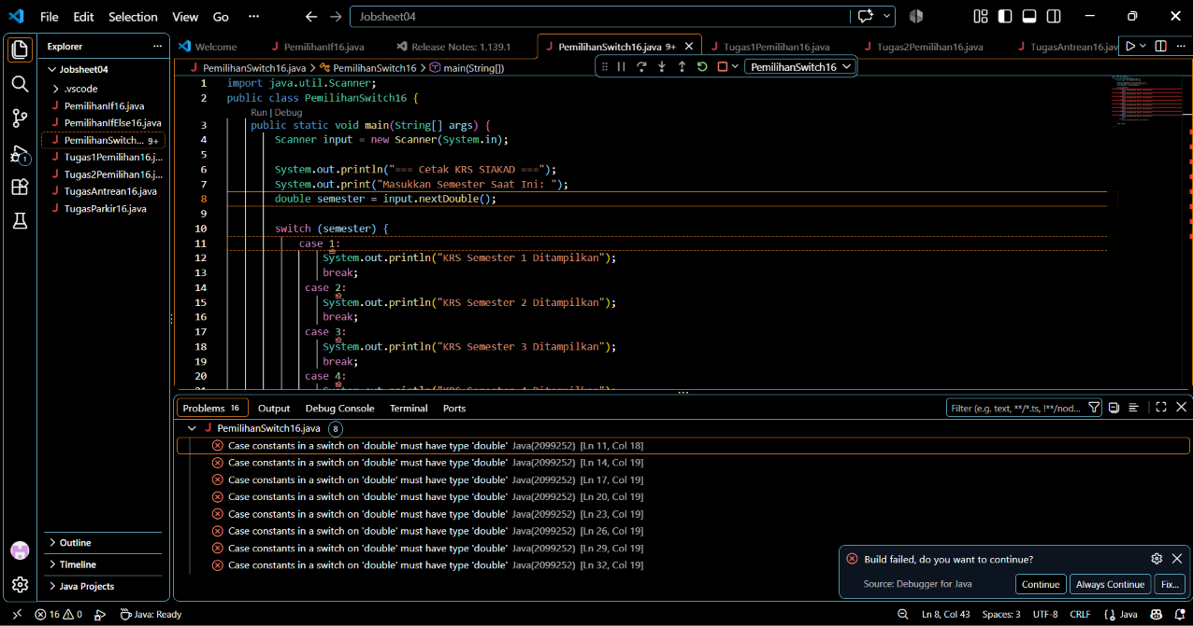
Tidak. Program gagal dicompile (error) karena ekspresi pada struktur switch di Java tidak mendukung tipe data pecahan seperti double. Tipe data yang diizinkan untuk ekspresi switch meliputi bilangan bulat (int, byte, short, char), String, dan tipe data Enum.

- Buat file baru dengan nama PemilihanIfElseNoPresensi.java. Ubah program cetak KRS yang menggunakan SWITCH-CASE tersebut ke dalam bentuk IF - ELSE IF - ELSE, dengan ketentuan keluaran program harus sama persis dengan versi SWITCH-CASE, termasuk untuk masukan yang tidak valid. Menurut Anda mana yang lebih mudah dibaca untuk kasus ini, dan mengapa?
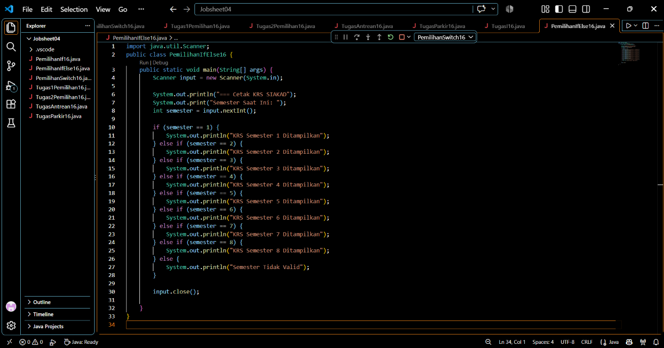
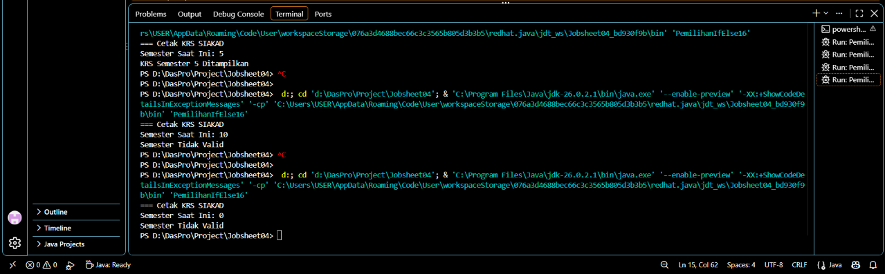
Lebih mudah dibaca apabila menggunakan SWITCH-CASE karena jauh lebih rapi dan mudah dibaca dibandingkan menulis if-else secara berulang-ulang.

Tugas

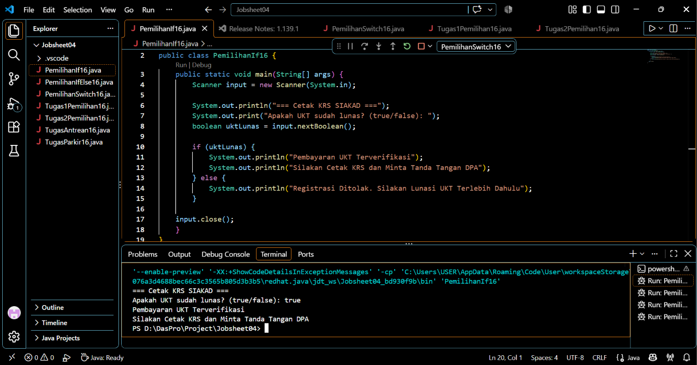
Kapan Ternary Operator lebih baik digunakan saat kita membuat percabangan sederhana yang hanya memiliki dua kondisi (if-else singkat) di mana tujuannya untuk memberikan nilai ke dalam sebuah variabel secara ringkas tanpa memakan banyak baris kode. Dan sebaiknya dihindari ketika kondisi pengecekannya bertingkat (bersarang / nested), melibatkan logika yang sangat kompleks, atau ketika ada banyak baris perintah yang harus dieksekusi di dalam setiap kondisinya, karena akan membuat kode menjadi sangat sulit dibaca (unreadable).


 